"Solavento - Oper goes Varieté"
Sommervarieté im Urania Theater Köln
nur vom:
30.06.-30.07.2023
(Do-Sa jeweils 20:00/ Sonntags 18:00)
im klimatisierten Urania Theater in Köln Ehrenfeld
in der Platenstr. 32, 50825 Köln
Solavento S.2
Spieldaten/ Tickets S3
Die Artisten S5
Kreativ-Team S.9
Das Urania Theater S.10
Das Team S.11

Solavento - Oper goes Varieté

- Internationale Artistik,
- mitreißende und fulminante Musik aus der Oper
- viele berührende und komische Momente.
Das Sommer Varieté des Urania Theaters "Solavento – Oper goes Varieté" entführt die Zuschauer*innen in ein sinnliches artistisches Dolce Vita. Hierfür haben sich die Regisseurin und Intendantin Bettina Montazem und Stephan Masur Masur, der 16 Jahre mit „Masurs Varietéspektakel“ im Senftöpfen und Pantheon begeisterte, zusammengetan, um eine leibhaft lebendige, lustige und luftig leichte Symbiose zwischen Oper und Artistik zu kreieren: „Solavento – Opera goes Variete“!
Solavento ist Artistik und Action, Oper und Opulenz, Musik und Magie, Zirkus und Zauber. Ein Kulturerlebnis pur mit internationalen Artisten und Sängern. Jeder Meister seines Fachs, die die Liebe zum Varieté zusammenbringt.
Solavento erzählt die Geschichte eines kleinen italienischen Cafés, in der unterschiedliche Gestalten und Charaktere zusammentreffen und sie magische, merkwürdige und beindruckende Momente erleben lässt.

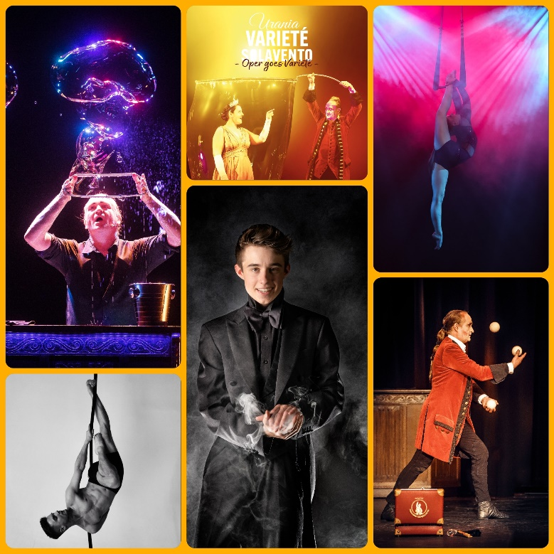
Eine angehende Opernsängerin genießt das Leben in Italien und findet sich plötzlich im „Café Solavento“ wieder. Sie genießt ihren Cappuccino, summt eine Arie – und weiß noch nicht, dass der Barista ein Magier ist, der seine Gäste verzaubert und auf eine Zeitreise durch eine Traumwelt mitnimmt …
Freuen sie sich auf komische Jonglage, faszinierende Seifenblasen und Komikmund begegnen Sie dem singenden Kellner und Giggolo Maksim und „seiner“ Anastasia. Ein befragter junger Mann verzaubert mit wunderbaren Manipulationen und begeisternde Luftartistik entführt Sie zu Opernarien direkt in den Varietéhimmel.
Werden sie hautnah Teil einer poetisch-vergnüglichen Geschichte mit live und unplugged vortragenden Opernsänger*innen in aufwändigen historischen Kostümen, atemberaubender Luftakrobatik am Trapez und am Tuch, verblüffender Magie sowie fesselnder Jonglage und schillernden Seifenblasen.
Aktuelle Infos gibt es unter www.uraniatheater.de und www.varietespektakel.de

Spieldaten / Tickets
Köln Urania Theater
30. Juni bis 30. Juli 2023

Do. bis samstags jeweils 20:00 Uhr
sonntags nur 18:00 Uhr Familienvorstellung
montags, dienstags, mittwochs und 14.07. spielfrei

Köln-Ehrenfeld in der Platenstr 32, 50825 Köln

www.uraniatheater.de

Karten zuzügl. Vvkg.:
25 € Erwachsene
20 € ermäßigt ( Schüler, Studenten, Auszubildende, Kinder)

Tickets erhalten sie unter
www.uraniatheater.de und www.varietespektakel.de

Solavento Oper goes Varieté

Die Artisten:

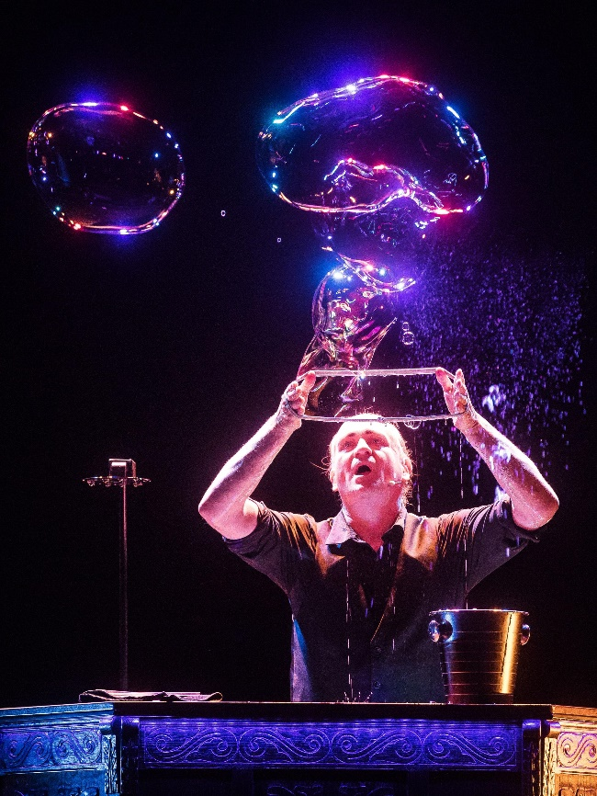
Stephan Masur: Seifenblasen/ Komik/ Host

Stephan Masur nimmt das Publikum mit auf seine Suche nach seiner Leidenschaft, dem Zirkus.
Zudem verzaubert er mit Seifenblasen, in einer humorvollen Routine und erzeugt so einen leisen, faszinierenden ruhigen Moment.
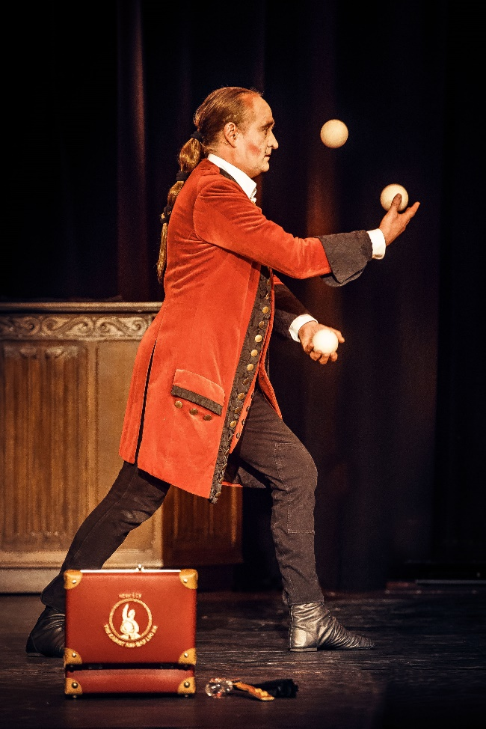
Nach seiner Ausbildung an der niederländischen Zirkusschule tourte er u.a. mit dem Theater Masquerade und dem Traumtheater Salome und begeistert auf Varietebühnen, Events und im Zirkus. Er spielte u.a in Korea und tourte durch Grönland und konzipiert u.a. seit 2005 die Varietespektakel u.a. im Senftöpfchen & Pantheon und zieht mit einer scheinbar traumwandlerischer Sicherheit und Leichtigkeit das Publikum auf seine Seite.

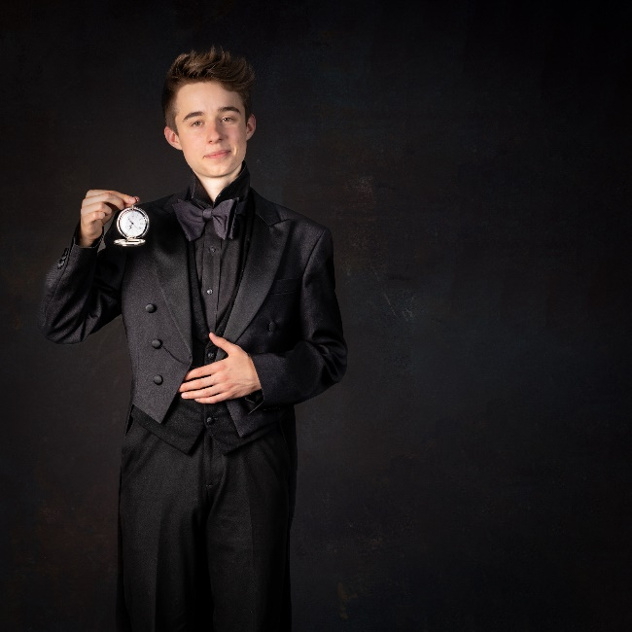
Maurice Grange - Magie

Unvergessliche und zauberhafte Momente präsentiert Maurice Grange. Bei dem Jugendmeister der Manipulation 2022 stellt man sich die Frage, wo die Grenze zwischen Realität und Illusion liegt.
Mit seinem Charme und viel Fingerfertigkeit bringt er das Publikum zum Staunen.
Im Oktober 2020 gewann er den 2. Platz bei MZvD-Jugend-Contest und genau zwei Jahre später im Oktober 2022 wurde er deutscher Jugendmeister der Zauberkunst in der Sparte Manipulation und damit Mitglied im Magischen Zirkel von Deutschland.

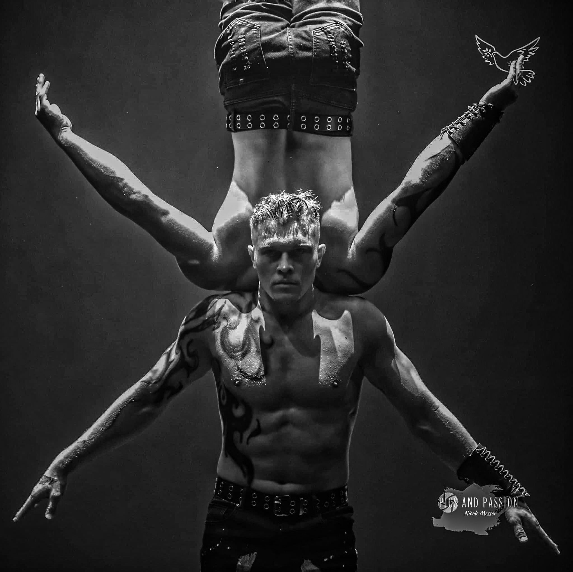
Duo Darkness - Duo Akrobatik & Duo Strapaten

Das Duo Darkness, begeistert Sie mit einer unglaublicher starker energiereicher Kraftakrobatik. Ihre Hebefiguren und atemberaubende Tricks werden auch Ihren Atem stocken lassen. Freuen Sie sich auf starke Muskeln, faszinierende Tricks und Bewegungsabläufe.
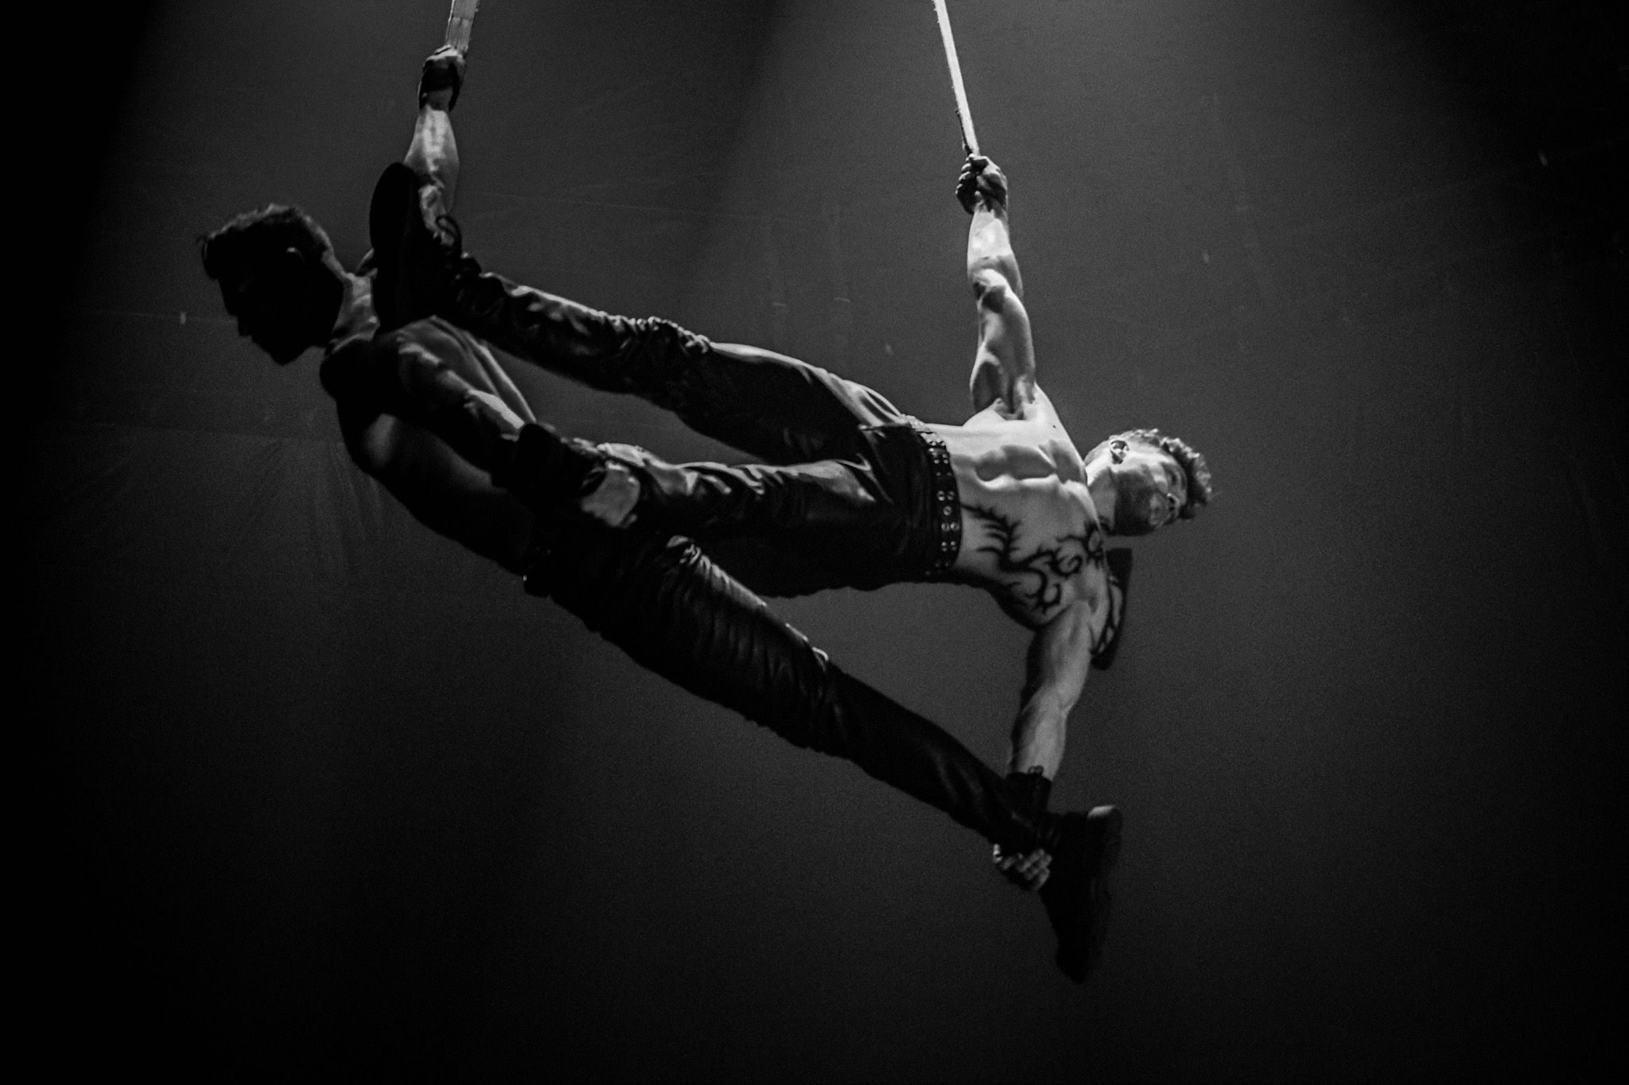
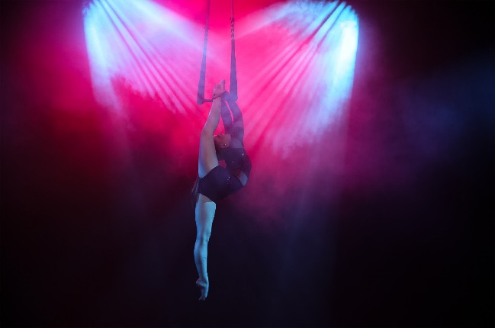

Andrea Matousek: Luftschlaufe, Trapez
Andrea fasziniert mit einer atemberaubenden Nummer am Tanztrapez. Die Kombination aus Kraft, Flexibilität und technischer Perfektion wird Sie in den Bann ziehen und wird für offene Münder sorgen.
Andrea begann im Alter von 9 Jahren mit der Akrobatik. Sie besuchte die die Kunst- und Sportschule in der Schweiz und absolvierte anschließend die Fachschule für Artistik in Berlin, in der sie 2018 Ihren Abschluss in Tanztrapez machte.
Sie spielte anschließend u.a. in den GOPs und Circus Sarrasani.

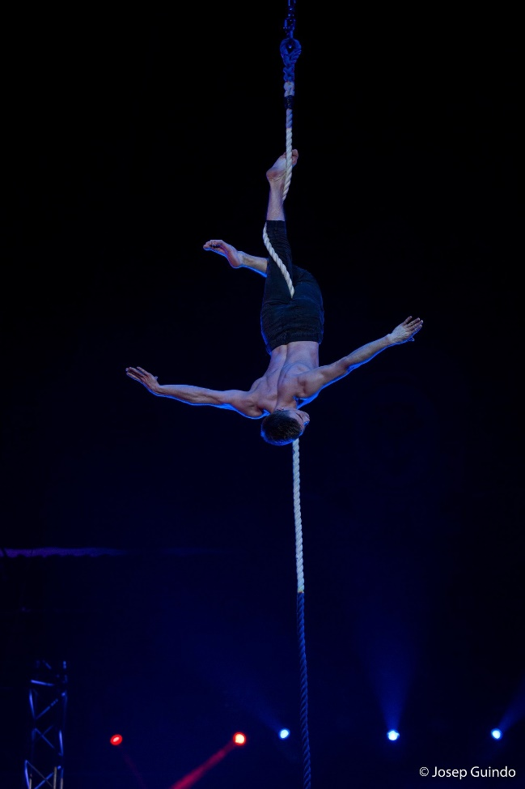
Maxime Kehlmut: Vertikalseil, Tanz
Erleben Sie die Schwerelosigkeit der Körper und die grenzenlose Grazie einer getanzten Vertikalseilnummer! Die Kombination aus Kraft, Flexibilität und Anmut wird Sie in den Bann ziehen. Maxime spielt mit der Schwerkraft, lasst sich fallen, um im nächsten Augenblick in eleganter Kontrolle wieder aufzusteigen. Sein Körper wirkt wie fließende Skulpturen, die sich im Rhythmus der Musik und des Moments bewegen

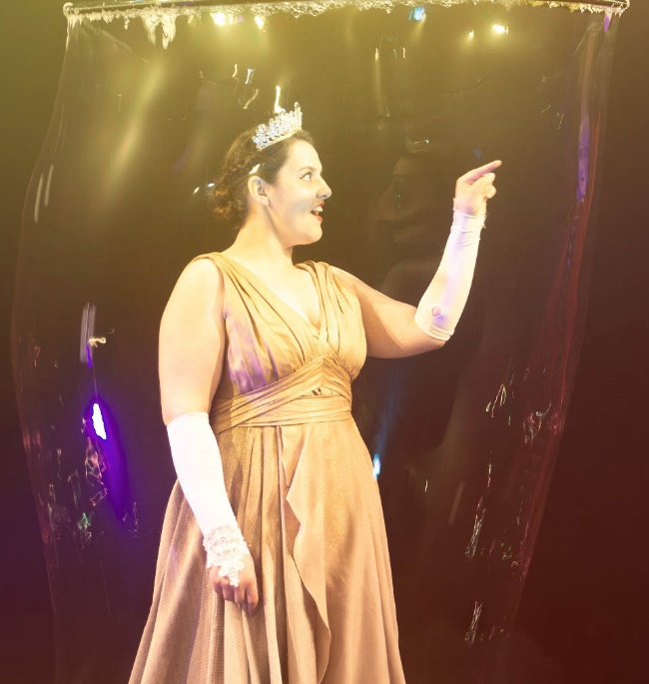

Lea- Johanna Montazem: Sopran:
Lea-Johanna Montazem steht seit ihrem 7 Lebensjahr auf der Bühne. Schon im Alter von 16 Jahren hat sie erste Hauptrollen auf Tournee gespielt. Sie ist Elevin in der Klasse von Professor Thomas Piffka an der Hochschule für Musik und Tanz.

Maksim Andreenkov: Bariton:
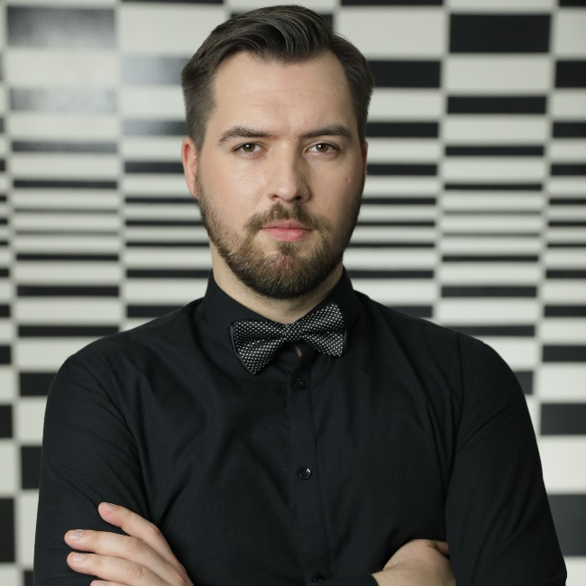
Maksim Andreenkov studierte zunächst Maschinenbau in Moskau bevor er am Moskauer Tschaikowsky Konservatorium Operngesang studierte. Maksim war Mitglied des Opernstudios in Moskau. Er ist in der Klasse von Professor Kai Wessel Eleve an der Hochschule für Musik und Tanz Köln.
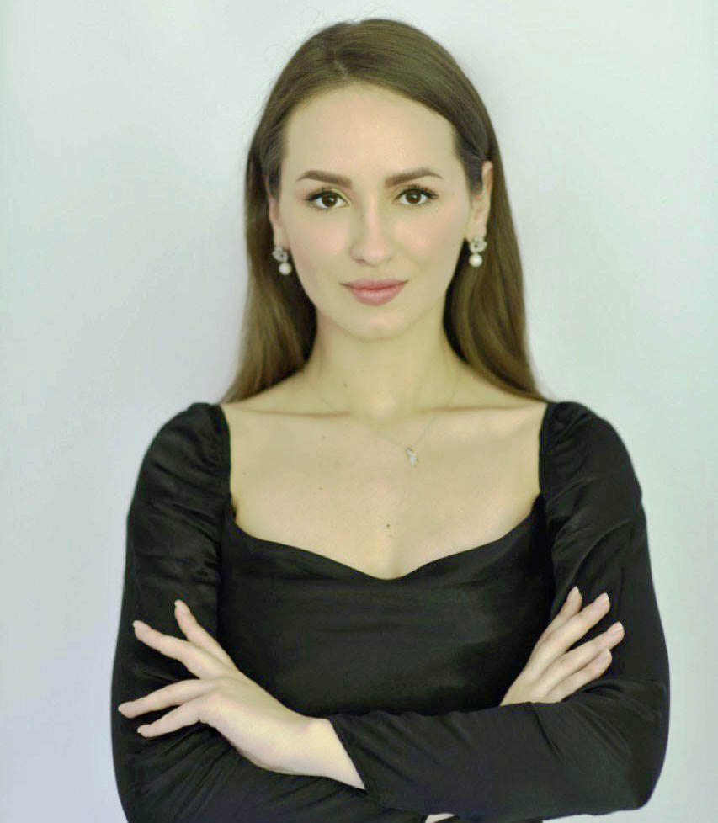
Anastasia Kyrichenko: Sopran:

Anastasia Kyrichenko verließ ihre Heimat Ukraine, um an der Hochschule für Musik und Tanz Operngesang zu studieren. Sie ist Elevin in der Klasse von Dekanin Frau Professor Lindner an der Hochschule für Musik und Tanz.

Team
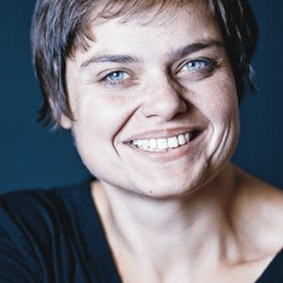 | Regie: Bettina Montazem  Bettina Montazem begann ihre Theaterarbeit als Regieassistentin am Rheinischen Landestheater Neuss. Sie arbeitete an verschiedenen Theatern, bevor sie für einige Jahre in der Kulturfabrik Langenfeld die Organisation der dortigen Veranstaltungen übernahm. Sie gründete das Ensemble Phoenix, das seit 2009 seine Produktionen bundesweit zeigt. Im Vovember 2017 eröffnete sie das Urania Theater, das sie als Intendantin und Regisseurin mit ihren beiden Töchtern Rosa Dahm (Schauspielerin) und Lea-Johanna Montazem (Opernsängerin) betreibt.
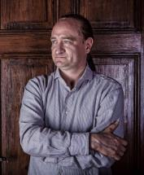 | Cast Konzept Artisten: Stephan Masur  Stephan Masur ist Diplom-Kaufmann und schrieb seine Diplomarbeit über Zirkusmarketing. Nach dem Besuch der niederländischen Zirkusschule spielte er bei diversen Zirkustheatern, Varietés, Dinnershows und Events.  Seit 2005 produziert er zusätzlich das Varietéspektakel im Senftöpfchen-Theater, das mittlerweile auch eine festen Platz im Pantheon in Bonn und auf Schloss Köthen gefunden hat.
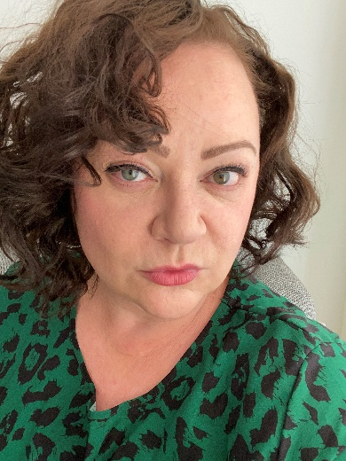 | Choreographie: Natascha Balzat  Natascha Balzat ist Sängerin, Darstellerin (Bockmayer-Ensemble) und Produzentin an der Volksbühne am Rudolfplatz (Kölsch es Trumpf Reihe) jetzt auf neuen Wegen, die Welt ein bisschen bestaunenswerter zu machen.
 | Sounddesign: Mark Kunz
 | Technik: Jens Günther

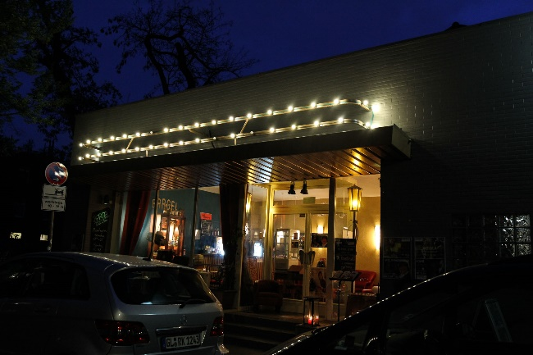
Das Urania Theater

Das Urania Theater verfügt über 184 ansteigende Sitzplätze, Bar und Außengastronomie. Es ist mit einer neuem Klima- und Luftfilteranlage ausgestattet.
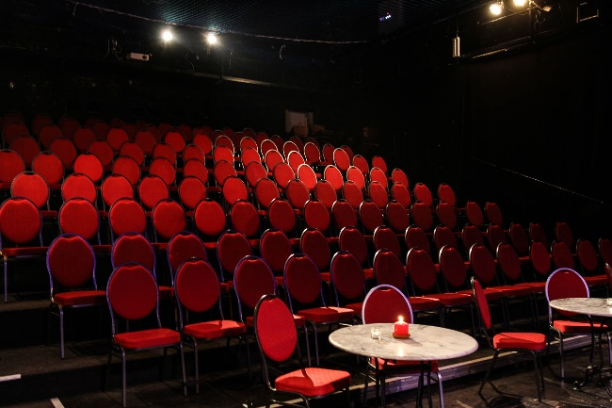
Es ist fußläufig vom Bahnhof Köln/ Ehrenfeld (DB, S & U-Bahn) erreichbar.
Parkplätze sind in den Parkhäusern Bürgerhaus Ehrenfeld Venloer Straße & Franziskus Krankenhaus Subbelrather Straße vorhanden.
www.uraniatheater.de
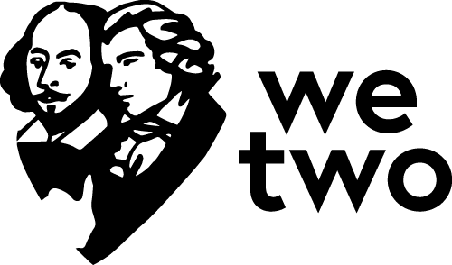

Cafe/ Bar „we two“
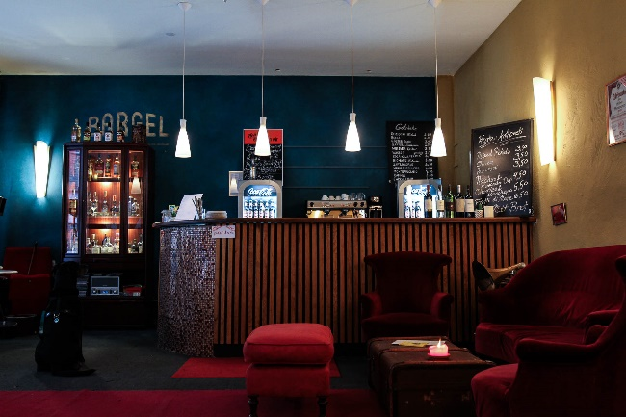
Das gemütlich Theatercafe mit Außengastromonie „we two“ lädt mittwochs bis samstags ab 18:00 und sonntags ab 10:00 zu hausgemachten Speisen und guten Getränken in charmant-nostalgischer Atmosphäre zwischen alten Theaterrequisiten, gemütlichen Sesseln und einer bunt gemischten Bücherecke ein.
Unser großzügiger Außenbereich lädt euch zum Verweilen ein, ob auf eine üppige Käseplatte am Tisch oder auf einen Aperol Spritz oder Gin Tonic in einem unserer heißbegehrten Liegestühle.

Team

Kreativ Team:

Bettina Montazem: Konzept und Regie

Hartmut Singer: Musikalische Leitung

Stephan Masur: Cast & Konzept Artisten

Natascha Balzat: Choreographie

Sounddesign Mark Kunz

Jens Günther: Technik

Artisten:

Stephan Masur: Le Comte, Komik Seifenblasen

Maurice Grange: Magie/ Manipulation

Andrea Matoussek: Luftschlaufe, Trapez

Maxime Kehlmut: Vertikalseil, Tanz

Lea-Johanna Montazem: Sopran

Anastasia Kirichenko: Sopran

Maksim Andreenkov: Bariton

